材化学院实验室安全检查通报-240920

2024 年 9月20日，实验室管理人员对科研实验室进行了安全检查，发现下述实验室有违反实验室安全管理规定的行为：
实验室 | 隐患描述 | 隐患照片 | 对应条款 | 整改完成时间/措施
敬德楼C501东 | 两桶废液只有一份废液记录。 | 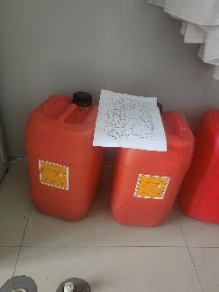 | 9.7.2 | 立整立改
敬德楼C503东、505西 | 管制类试剂记录不规范，未写规格。 | 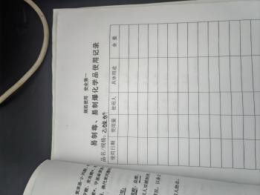 | 9.5.2 | 立整立改
敬德楼C505东 | 1、试剂柜未锁，管制类试剂柜钥匙未拔出；  2、试剂使用后放置在桌面未入试剂柜；  3、管制类试剂记录不规范未写规格（丙酮未登记在账）；  4、废液投放登记表登记的废液量与实际不符。 | 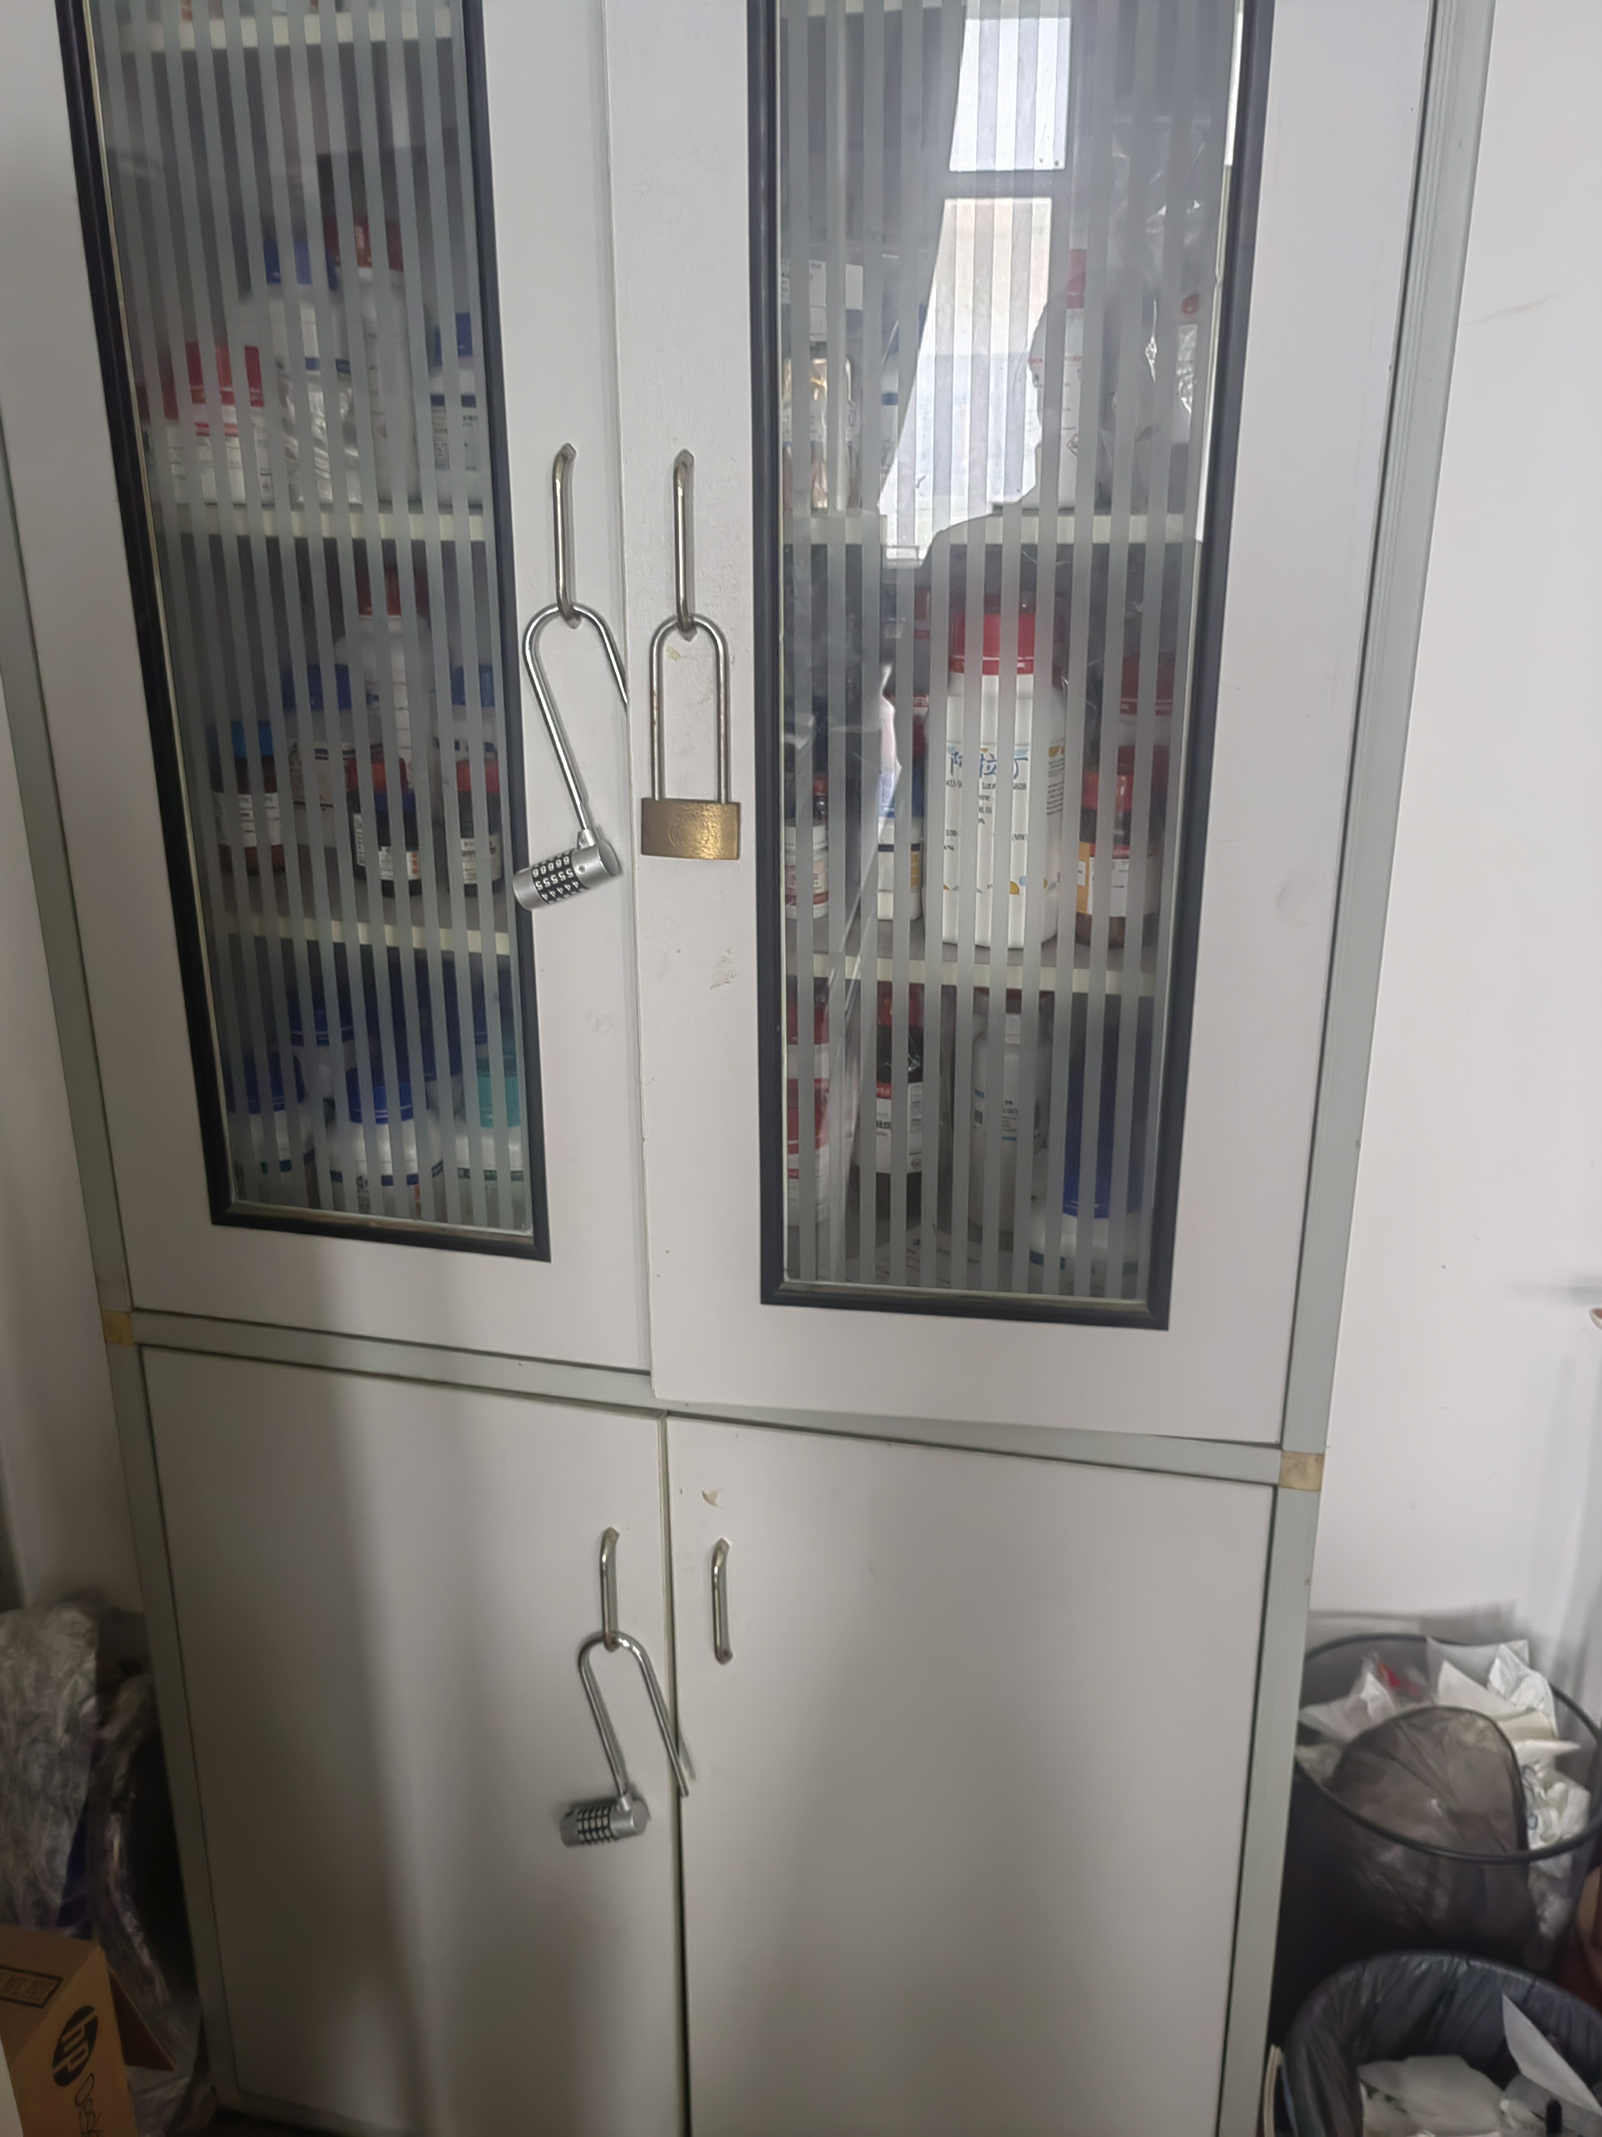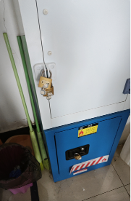  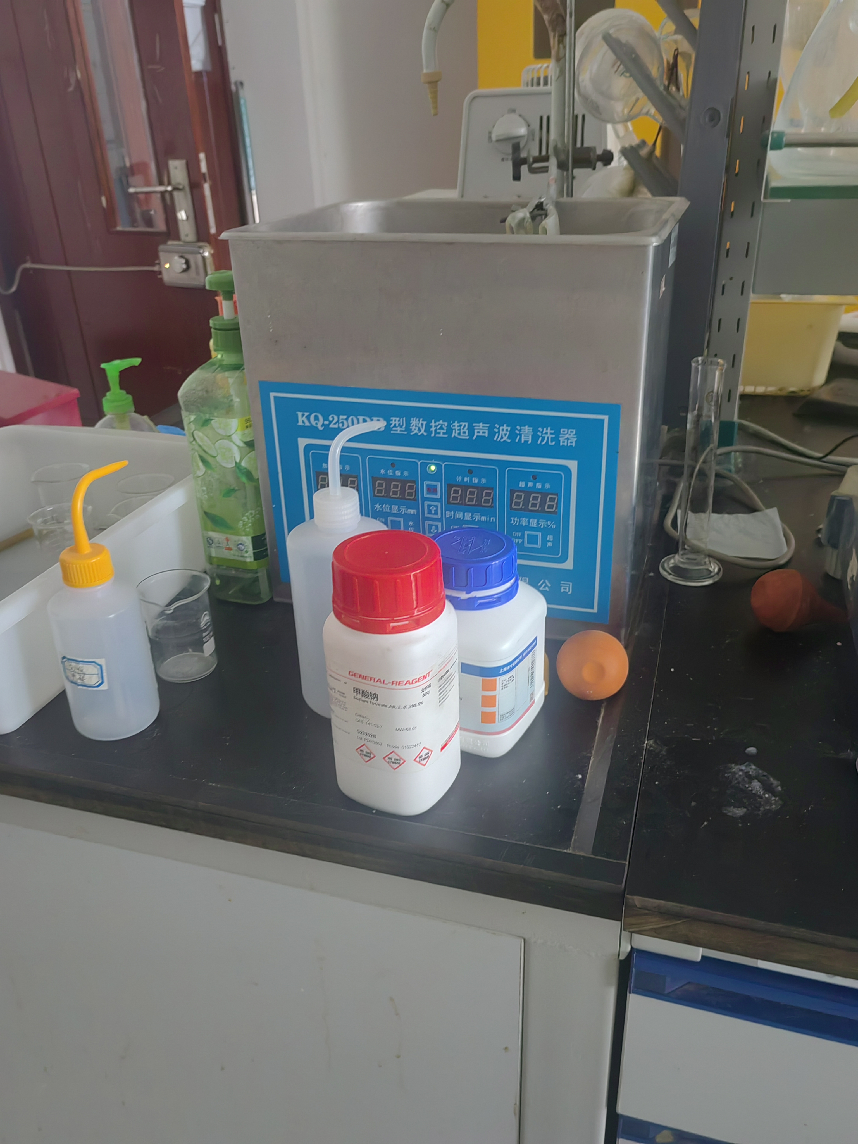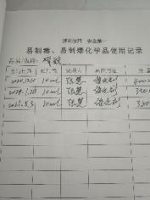  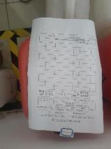 | 9.3.2  9.7.2  9.5.1  9.5.2 | 立整立改
敬德楼C506西 | 管制类试剂记录不规范。 |  | 9.3.2 | 立整立改
敬德楼C508东 | 冰箱及小试剂柜无清单。 | 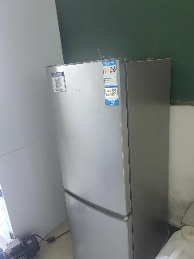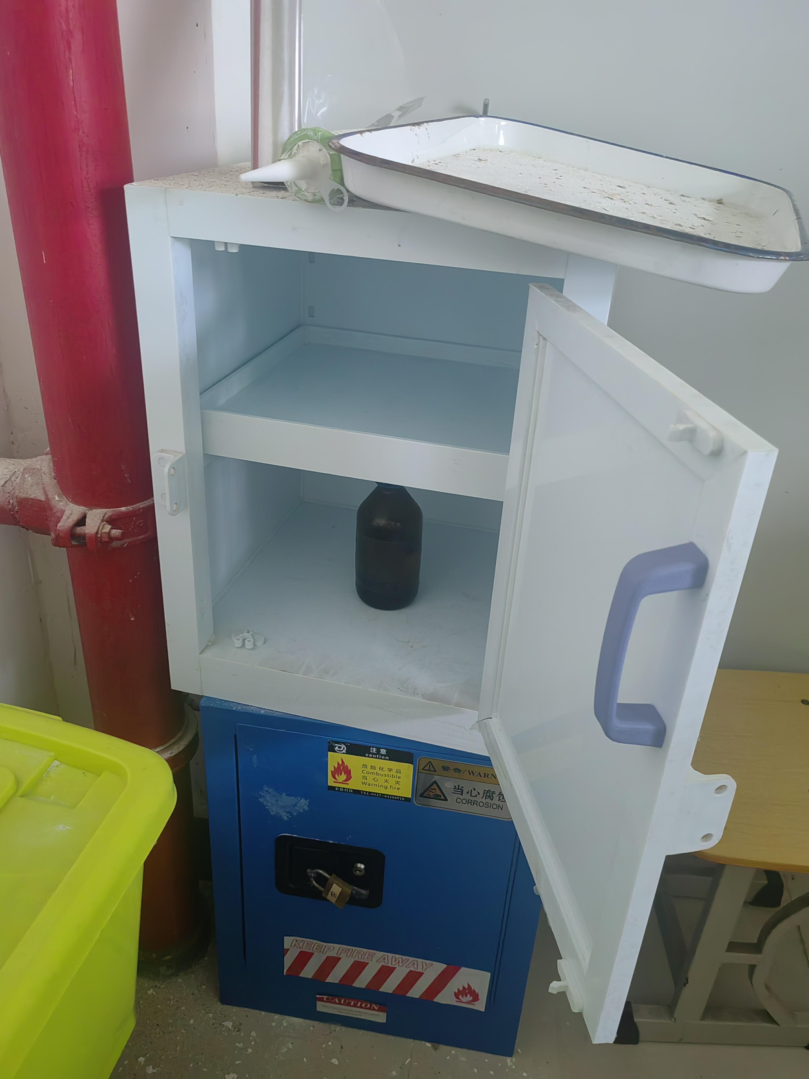 | 9.3.2 | 立整立改
敬德楼C507西 | 管制类试剂记录不规范，余量未记录具体克重。 |  | 9.5.2 | 立整立改
敬德楼C504西 | 废液量与记录不符，两桶废液只有一个记录。 |  | 9.7.2 | 立整立改
敬德楼B502北 | 冰箱试剂无清单，管制类试剂柜有1把锁未锁。 |  | 9.5.1 | 立整立改
格致楼B115 | 冰箱中的试剂没有清单。 |  | 9.3.2 | 立整立改
格致楼B117 | 饮料带入实验室。 | 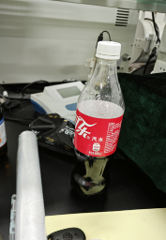 | 6.2.2 | 立整立改
格致楼B120 | 气瓶未标明使用状态。 |  | 9.6.2 | 立整立改

